V.B.G.
Virtual Business Gate

Integrazione con People

V 2.10

Ed 1.0 01/12/2011

VBG è un sistema software per la gestione delle segnalazioni certificate di inizio attività e dei procedimenti di autorizzazione e concessione on-line.

Il sistema è stato realizzato da INIT srl su incarico del Consorzio SIR Umbria nell’ambito del progetto Ri_Umbria, il progetto di riuso della Regione Umbria.

Il sistema VBG è a disposizione in riuso a tutte le Pubbliche Amministrazioni che ne fanno richiesta al Consorzio SIR Umbria.

Maggiori informazioni sono reperibili all’indirizzo www. sir.umbria.it/riumbria

SOMMARIO

1 Descrizione 4

Descrizione
Gli attori principali del processo di inserimento di una domanda PEOPLE sono:
- Nodo NLA PEOPLE: il suo compito è quello di fornire un’interfaccia di comunicazione tra il frontend PEOPLE e il sistema STC
- Nodo STC: si occupa di smistare le richieste provenienti dal nodo NLA di frontend e di inoltrarle al nodo NLA di backend corretto
- Nodo NLA di backend SUAP: riceve le domande provenienti da STC, è responsabile dell’integrazione di eventuali dati mancanti nella domanda e dell’elaborazione della stessa
L’integrazione tra i sistemi avviene secondo il seguente diagramma di sequenza

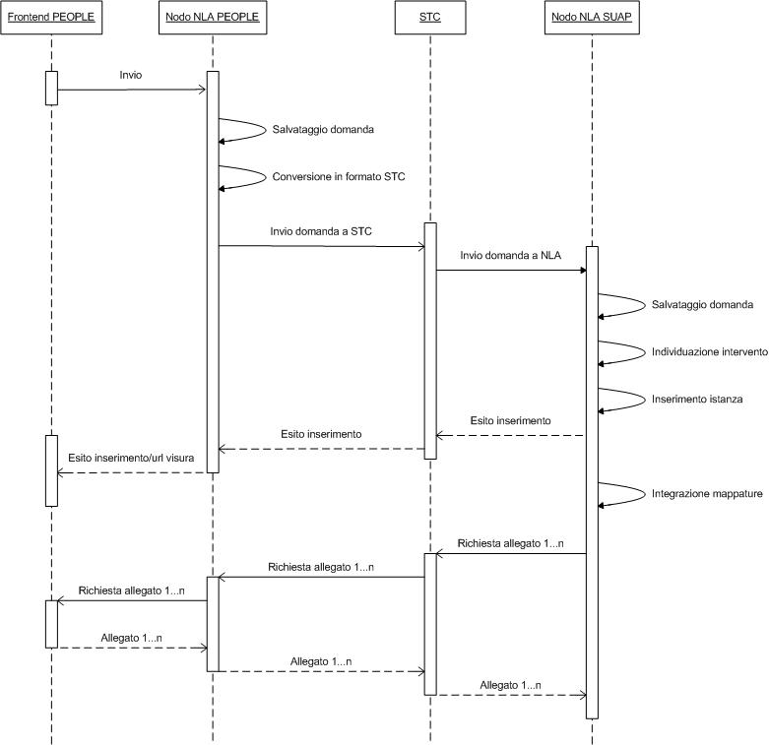

Visto che le domande provenienti dal nodo PEOPLE o dall’Area Riservata necessitano di comportamenti particolari occorre un metodo per identificare la provenienza di una domanda.

People
Se la verticalizzazione PEOPLE è attiva:
- viene letto il valore dei parametri PEOPLE_ID_ENTE e di PEOPLE_ID_SPORTELLO della verticalizzazione STC per il software in uso (sportello destinazione).
- Il valore di PEOPLE_ID_ENTE viene confrontato con il valore di ID ente mittente e il valore di PEOPLE_ID_SPORTELLO viene confrontato con il valore di ID sportello mittente
- Se entrambi i valori coincidono allora la domanda proviene da PEOPLE

Area Riservata
Se la verticalizzazione AREA_RISERVATA è attiva
- viene letto il valore dei parametri AREARISERVATA_ID_ENTE e di AREARISERVATA_ID_SPORTELLO della verticalizzazione STC per il software in uso (sportello destinazione).
- Il valore di AREARISERVATA_ID_ENTE viene confrontato con il valore di ID ente mittente e il valore AREARISERVATA_ID_SPORTELLO viene confrontato con il valore di ID sportello mittente
- Se entrambi i valori coincidono allora la domanda proviene dall’area riservata

Dettaglio modulo:
Il nodo NLA PEOPLE riceve l’xml contenente i dati della domanda people tramite un web service conforme agli standard people.

1. Salvataggio della domanda
Alla ricezione della domanda il nodo salva l’xml ricevuto in una base dati interna.

2. Conversione della domanda
Una volta effettuato il salvataggio il nodo provvede a convertire il xml in arrivo in una struttura conforme agli standard STC.
I dati da popolare sono quelli relativi a:

- soggetti dell’istanza (richiedente, tecnico, altri soggetti dell’istanza e relative qualifiche)
- procedimenti
- localizzazione
- oggetto della domanda
- allegati (valutare se gli alelgati possono essere inviati direttamente o se conviene rileggerli in seguito all’inserimento della domanda nel backend )
- href e dati dinamici della domanda
- settore individuato
- operazioni selezionate

Terminata la conversione il nodo invoca il web service di inserimento istanza STC e resta in attesa di una risposta.
Alla ricezione della risposta provvede ad informare il frontend people circa l’esito dell’inserimento.

3. href e dati dinamici della domanda
Gli href e i dati dinamici della domanda vanno riportati nella sezione Schede della domanda STC.
Schede
- Il codice della scheda deve essere il codice href
- Il nome della scheda è il titolo dell’href

Dichiarazioni dinamiche e campi della scheda
Per ogni campo della scheda va popolato il corrispondente elemento campo della scheda stc
- il codice campo è il nome del campo href
- la descrizione del campo è la descrizione del campo href tranne nel caso di radio buttons
- In caso di radio buttons nella domanda people tutti i radio di un gruppo (stesso nome con diverso contatore) devono essere convertiti in un campo lista in STC. I valori della lista saranno le coppie descrizione/valore dei radio di people e l’etichetta del campo sarà lasciata vuota.
- Il valore utente di people verrà riportato nell’elemento valoreUtente del campo. Il valore utente non verrà riportato se il campo non è multiplo e il valore è vuoto. In caso di campo multiplo con alternanza di valori vuoti e non vuoti verranno riportati anche eventuali valori vuoti.
- Il valore di campoXmlMod verrà riportato nell’elemento valoreUtente/nome. In caso di campoXmlMod vuoto nell’elemento valoreUtente/nome verrà riportata la somma del codice scheda e codice campo (ad esempio nel campo DIC001 della scheda A2674 verrà riportato A2674DIC001)

Dichiarazioni statiche
Per riportare le dischiarazioni statiche verrà creata una scheda fittizia con nome DICHIARAZIONI_STATICHE e descrizione “Dichiarazioni statiche”. All’interno della scheda verranno creati due campi con nome PPL_TIPO_DICHIARAZIONE e PPL_TESTO_DICHIARAZIONE. I campi saranno creati come campi testuali multipli e posizionati sulla stessa riga. La lunghezza dei campi sarà di 500 caratteri.
Nel primo campo verrà riportato il titolo della dichiarazione mentre nel secondo verrà riportato il valore della dichiarazione.
Nel caso in cui all’interno della domanda ci siano più dichiarazioni statiche i relativi testi e valori verranno riportati come valori multipli del campo PPL_TIPO_DICHIARAZIONE e PPL_TESTO_DICHIARAZIONE.

4. settori e operazioni
Settori
Il settore individuato verrà riportato nella sezione “altriDati” in un elemento con nome PEOPLE_SETTORE , con codice uguale al codice del settore people e con descrizione uguale alla descrizione del settore people

Operazioni
Le operazioni selezionate verranno riportate nella sezione “altriDati” in un elemento con nome PEOPLE_OPERAZIONI, con valori multipli di codice uguale alla lista dei codici settori individuati in people e descrizone uguale alle descrizioni delle operazioni people.

5. Richiesta di un allegato
A seguito della richiesta di un allegato il nodo lo recupera dal frontend di people che ha generato la domanda.

Quando il nodo di backend riceve una domanda proveniente da un nodo NLA PEOPLE deve eseguire le seguenti operazioni:
- salvataggio della domanda
- individuazione dei procedimenti
- individuazione dell’intervento
- inserimento dell’istanza
- integrazione dei dati dinamici
- lettura degli allegati (opzionale)

1. Salvataggio della domanda
La domanda ricevuta viene salvata nella tabella DOMANDESTC al fine di poter tracciare il passaggio della domanda e di permettere la ripetizione dell’importazione nel caso in cui al primo tentativo questa non andasse a buon fine.

Prima del salvataggio viene staccato un nuovo numero istanza e un nuovo valore della sequenza relativa alla tabella ISTANZE. Questi valori verranno restituiti a STC indipendentemente dall’esito dell’inserimento e corrisponderanno con l’id istanza e il numero istanza della domanda al termine dell’importazione.

La tabella DOMANDESTC sarà così strutturata:

DOMANDESTC
Idcomune | Varchar2(6) | Filtro idcomune
Id | Number(6) | Id univoco della domanda
IdEnteMitt | Varchar2(4) | Id ente mittente della domanda
IdSportelloMitt | Varchar2(10) | Id sportello mittente
IdDomandaMitt | Varchar2(50) | Id univoco della domanda in base alla codifica del mittente
Richiedente | Varchar2(80) | Nominativo del richiedente
CodiceFiscaleRichiedente | Varchar2(16) | Codice fiscale del richiedente
DataRicezione | Date | Data e ora di ricezione della domanda
CodiceIstanza | Number(6) | Codice dell’istanza creata a partire dalla domanda
NumeroIstanza | Varchar2(25) | Numero istanza creata a partire dalla domanda
CodiceOggetto | Number(6) | Fk su tabella oggetti, id dell’oggetto che contiene l’xml della domanda
Flag_Import | Number(1) | Flag che identifica se la domanda è stata importata correttamente: 0 = non importata, 1 = importata
UltimoErrore | Varchar2(1000) | Testo che contiene la descrizione dell’ultimo errore avvenuto durante l’importazione
DataUltimoErrore | Date | Data in cui è avvenuto l’untimo errore

2. Individuazione dei procedimenti
Per ogni codice procedimento people viene cercato il corrispondente codice procedimento in sigepro tramite la tabella VW_PROCEDIMENTI_STP.
Nel caso in cui non tutti i procedimenti people fossero mappati su un procedimento sigepro viene sollevata un’eccezione e la domanda non viene importata.
Nota: questa funzionalità dovrebbe essere già implementata in NLA. Verificare il corretto funzionamento

Viene poi effettuata la verifica della compatibilità degli endoprocedimenti. Per ogni coppia di procedimenti viene verificato che non esistano records nella tabella INVENTARIOPROCEDIMENTIINCOMP. Nel caso in cui venissero trovati procedimenti incompatibili la domanda non viene importata
Nota: questa funzionalità non è stata ancora implementata

3. Individuazione dell’intervento
3.1. Individuazione tramite settori/operazioni
Se la verticalizzazione PEOPLE è attiva viene ricercato in ALBEROPROCPEOPLEOPER (in join con alberoproc) il primo record contenente sia il settore individuato dall’utente che una delle operazioni scelte dall’utente (order by sc_codice desc)
Se non viene trovato viene ricercato il primo record con codice settore nullo e una delle operazioni scelte dall’utente (order by sc_codice desc)

3.2. Individuazione tramite href
Se il passaggio precedente non ha individuato un intervento questo viene ricercato nella tabella ALBEROPROCPEOPLEHREF.

Se la verticalizzazione PEOPLE è attiva per ogni href presente nella domanda people viene ricercata nella tabella ALBEROPROCPEOPLEHREF (in join con ALBEROPROC per filtrare tramite software) una riga contenente lo stesso TAG e lo stesso valore.

Il primo intervento contenente lo stesso TAG e lo stesso valore (order by sc_codice desc) viene utilizzato come intervento dell’istanza

3.3. Individuazione tramite procedimenti
Nel caso in cui anche il passaggio precedente non abbia individuato un codice intervento la ricerca viene effettuata tramite endoprocedimenti.

Viene ricercato nella tabella ALBEROPROC_ENDO in join con ALBEROPROC un record che contenga almeno uno degli endoprocedimenti people individuati tra i suoi endoprocedimenti primari.

A questo punto possono verificarsi 3 situazioni:
- Viene individuato un solo record -> Viene utilizzato l’sc_id individato come codice intervento
- Viene individuato più di un record-> Viene aggiunto un evento alla domanda (“Trovati procedimenti proposti in più di un intervento”) e questa viene inserita utilizzando un codice intervento di default
- Non vengono individuati records -> Viene aggiunto un evento alla domanda (“Non è stato possibilie individuare un intervento per la domanda”) e questa viene inserita utilizzando un codice intervento di default

Nota: questa funzionalità non è stata ancora implementata

4. Inserimento dell’istanza
In questa fase l’istanza viene inserita nel db. Viene generato un codice istanza e un numero istanza che, se l’inserimento è andato a buon fine, vengono restituiti come valore di ritorno al nodo NLA che ha inviato la domanda.

Nota: in caso di errori durante le fasi precedenti l’istanza non viene inserita e vengono aggiornati i campi UltimoErrore e DataUltimoErrore della tabella DOMANDESTC.
In caso di inserimento riuscito il campo flag_import viene impostato a 1 e i campi UltimoErrore e DataUltimoErrore vengono svuotati

5. Lettura degli allegati
Se si decidesse di inviare la domanda PEOPLE senza i files relativi agli allegati questo sarebbe il momento migliore per recuperarli e aggiungerli all’istanza.
La lettura di un file consiste nell’invio di una richiesta ad STC contenente il codice univoco dell’allegato da recuperare, STC provevderà ad inoltrare la richiesta al nodo NLA PEOPLE il quale leggerà il file dal frontend PEOPLE.
Visto il numero di attori coinvolti nell’operazione e la potenziale mole di dati che potrebbe essere spostata il recupero degli allegati potrebbe avvenire in maniera asincrona
(vd mod2)
Nota: in caso di errore durante la lettura degli allegati il dettaglio dell’errore viene salvato come evento nella tabella istanzeeventi (creare l’evento base ERR_ALLEGATI)

Se nella verticalizzazione people è attivo il parametro CREA_AUTOMATICAMENTE_SCHEDE.
Prima di procedere all’applicazione delle mappature il nodo di backoffice provvede alla creazione delle eventuali schede dinamiche mancanti.

- Per ogni elemento della sezione “Schede” verifica se esiste nella tabella DYN2_MODELLIT una scheda con CODICE_SCHEDA == Schede[n]/codice
- Se la scheda non esiste viene creata una nuova scheda
- Per ogni campo della scheda presente nella domanda
  - Se non esiste un campo con il nome Schede[n]/codice + Schede[n]/campi[i]/codice
    - Viene creato un nuovo campo collegandolo alla scheda oppure viene aggiunto alla scheda l’eventuale campo collegato al tag nelle mappature (vd. Sezione “note sulla creazione dei campi e delle mappature”)
    - Se non era presente una mappatura viene anche creato un nuovo record nella tabella mappature relative al campo della scheda corrente (vd. Sezione “note sulla creazione dei campi e delle mappature”)
- La scheda viene aggiunta all’istanza

Note sulla creazione dei campi e delle mappature
Regole valide per tutti i campi dinamici:
- Non occorre creare un campo nel caso in cui nella tabella mappature viene trovato un campo con NOMETAGPEOPLE == valoreUtente/nome. In questo caso alla scheda viene aggiunto il campo presente nelle mappature (usare fkidcampo)
- La posizione dei campi viene definita dal valore posizione/riga e posizione/colonna
- Se il campo di una riga ha il flag multiplo allora tutti i campi della stessa riga dovranno avere il flag multiplo

Campi testo
Un campo di testo verrà definito con una struttura di questo tipo:
Gli unici parametri presi in considerazione saranno la posizione, il flag obbligatorio e la lunghezza

Se la lunghezza del campo è maggiore di 100
- il campo viene creato con le proprietà:
  - MultiLine = false
  - MaxLength = 99999
  - Columns = lunghezza del campo
  - Rows = 1
  - ReadOnly = false
  - Obbligatorio = valore dell’elemento obbligatorio
  - EspressioneRegolare = ‘’

Se la lunghezza del campo è > 100
- il campo viene creato con le proprietà:
  - MultiLine = true
  - MaxLength = 99999
  - Columns = 100
  - Rows = lunghezza del campo / 100 + 1
  - ReadOnly = false
  - Obbligatorio = valore dell’elemento obbligatorio
  - EspressioneRegolare = ‘’

Esempio di campo testuale all’interno della domanda:
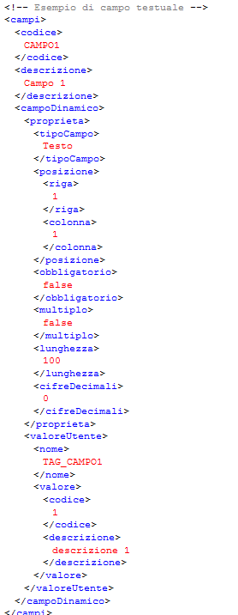

Campi NumericoIntero
I campi NumericoIntero si comportano in maniera simile ai campi di testo. Le proprietà che vengono impostate sono:
- Obbligatorio = valore dell’elemento obbligatorio
- ReadOnly = false
- MaxLength = 99999
- Columns = lunghezza del campo
- ValidationMinValue = 0
- ValidationMaxValue = 99999

Campi NumericoDecimale
I campi di tipo NumericoDecimale hanno le stesse proprietà dei campi NumericoIntero

Campi Data
I campi Data Hanno solamente le proprietà:
- Obbligatorio = valore dell’elemento obbligatorio
- ReadOnly = false

Quando il valore di un campo data viene salvato nel db deve essere salvato nel formato yyyyMMdd

Campi Checkbox
I campi checkbox hanno le seguenti proprietà:
- Obbligatorio = valore dell’elemento obbligatorio
- ValoreTrue = valore dell’elemento valoriCheckBox/valoreSelezionato
- ValoreFalse = valore dell’elemento valoriCheckBox/valoreNonSelezionato

Esempio della definizione di un campo CheckBox all’interno di una domanda:
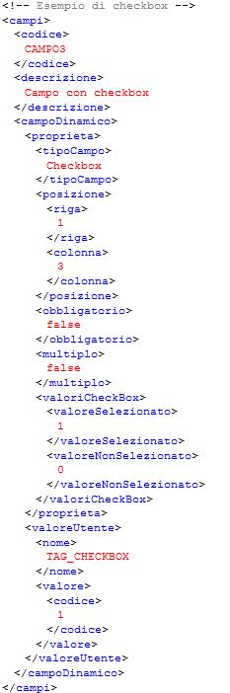

Campi Lista
I campi lista hanno le seguenti proprietà:
- Obbligatorio = valore dell’elemento obbligatorio
- ElementiLista = valori della lista nel formato codice1$valore1;codice2$valore2;…
- IgnoraErroribinding = true

Gli elementi della lista vengono presi dall’elemento xml valoreLista del campo della domanda nel formato valoreLista/codice + ‘$’ + valoreLista/descrizione + ‘;’

Creazione delle mappature per le nuove schede
Una volta che un nuovo campo è stato creato deve essere inserita anche una riga corrispondente nelle mappature. La riga verrà creata con i seguenti valori:
- FkIdScheda = id della scheda che si sta creando
- FkidCampo = id del campo creato
- NomeTagPeople = valore dell’elemento valoreUtente/nome
- tipoRegola = 0
- ValoreConfronto = ‘’
- ValoreDecodifica = ‘’

Nel caso in cui esista già una mappatura per il tag specifiacto in valoreUtente/nome il campo non deve essere creato e alla scheda deve essere aggiunto il campo identificato dall’ FkIdCampo presente nelle mappature. Devono essere anche create tante nuove righe nella tabella mappature quante sono le righe create riportando gli stessi dati delle righe trovate tranne per la colonna FkIdScheda che deve essere l’id della scheda che si sta creando.

Applicazione delle mappature
L’integrazione delle mappature riguarderà esclusivamente i dati delle schede dinamiche di vbg.
Il fatto di dover gestire solo questa tipologia di mappature permette una riduzione delle tabelle eliminando le tabelle MAPPATUREPEOPLET e MAPPATUREPEOPLER e riportando eventuali dati esistenti nella tabella MAPPATURE.

L’integrazione dei dati delle mappature sarà effettuata a seguito dell’inserimento dell’istanza.

La tabella MAPPATURE sarà così strutturata:
MAPPATURE
IdComune | Varchar2(6) | Filtro id comune
Id | Number(6) | Id univoco della riga
FkIdScheda | Number(6) | Fk su dyn2_modellit.id. Id della scheda dinamica a cui la mapaptura è collegata
FkIdCampo | Number(6) | Fk su dyn2_campi.id. Id del campo della scheda a cui la mappatura è collegata
NomeTagPeople | Varchar2(20) | Tag people a cui applicare la regola
TipoRegola | Number(1) | Tipo di comportamento da applicare alla regola: 0=riporta valore people, 1= riporta descrizione people, 2=decodifica
ValoreConfronto | Varchar2(50) | Se tiporegola==2 è il valore con cui confrontare il valore del campo people
ValoreDecodifica | Varchar2(50) | Se tiporegola==2 e il confronto con ValoreConfronto ha esito positivo è il valore che verrà riportato nel campo dinamico

Questo comporterebbe anche una semplificazione e una velocizzazione delle operazioni di applicazione delle mappature. Il workflow quindi diventerebbe:

- per ogni campo people
  - verifica se esiste una mappatura associata
  - se la mappatura non esiste passa al campo successivo
  - se la mappatura esiste
    - verifica se all’istanza è già collegata la scheda dinamica della mappatura
    - se non è associata la aggiunge
    - applica la regola definita dalla mappatura
    - riporta il valore risultante dall’applicazione della mappatura nel campo collegato alla mappatura
- Al termine dell’inserimento dei dati invoca il web service di elaborazione delle mappature (vd mod5)

La pagina di configurazione delle mappature avrà una struttura simile:

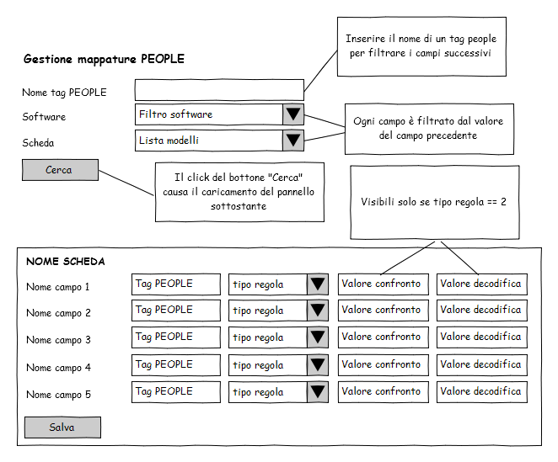
Filtri di selezione:
- I filtri di selezione saranno collegati in cascata, ad esempio immettendo un valore nel campo “Nome tag” i contenuti delle drop down sottostanti mostreranno solo i software e le schede che contengono quel tag.
- Il click del bottone “Cerca” riporterà nel panel sottostante la lista dei campi presenti nella scheda selezionata utilizzando una visualizzazione simile a quella del dettaglio schede dinamiche. La selezione di una scheda nella drop down di filtro è obbligatoria.

Dettagli scheda dinamica
- Il click su uno dei campi aprirà in popup la pagina di dettaglio del campo (vd. Gestione modelli schede dinamiche).
- La visualizzazione dei campi “Valore confronto” e “Valore decodifica” dipende dalla selezione del campo “Tipo regola”. Se il valore di “Tipo regola” != 2 i campi della riga saranno nascosti.
Installazione dell’applicativo di integrazione con PEOPLE.

